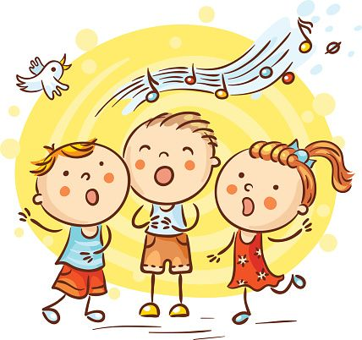
ROTINA DO BERCÁRIO
TERÇA-FEIRA 17-11-2020

HORA DA CANÇÃO

- Iniciar a aula com a música: Meios de transporte. (Vídeo no blog)
- Momento da atividade: Acerto ao alvo. (Vídeo no blog).

Momento da higienização (troca de fraldas)

- Aula Extra
Educação física Mabbya (blog tia Mabbya)

Hora do lanche 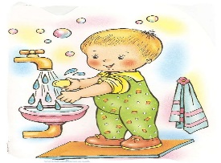Escovação e higienização Soninho Momento da higienização

- Momento da história: A Árvore sem folha.( Vídeo no blog).
Saída.

